LIVSSTILSÆNDRING
- Sådan kan det også gøres !

Mange går sikkert med drømmen - eller måske bare tanken om, at det nok vil være bedst at lægge sin livsstil om til noget bedre og lidt sundere.
Men derfra og til handling, kan der være en meget lang rejse.
Lørslev Borgerforening invitere derfor til en aften, hvor
Palle Enevoldsen vil komme og fortælle om hans oplevelser med en drastisk livsstilsændring.
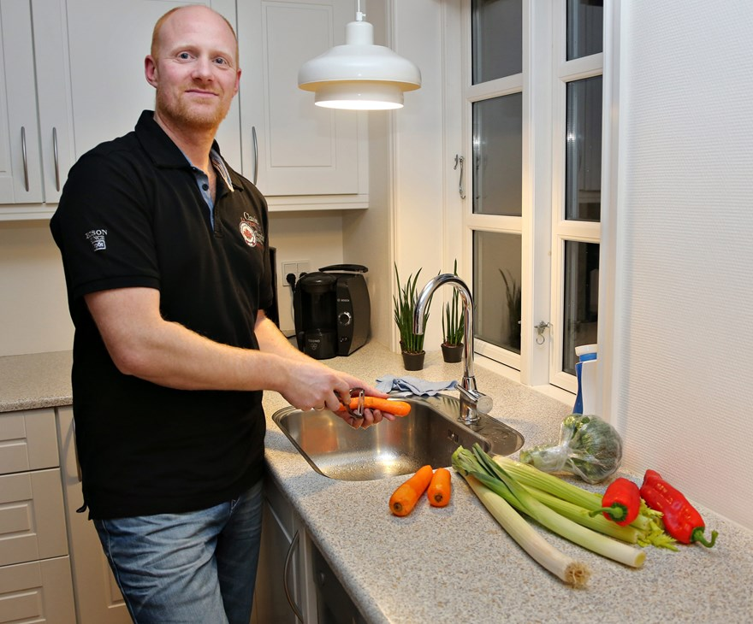
Palle Enevoldsen blev kendt som én af de 5 ”rigtige mænd”, som med stor succes i vinteren udstillede netop deres livsstilsændring på TV

Arrangementet foregår på Lørslev Friskole
Torsdag d. 21. Maj kl. 19.30

Alle er hjertelig velkommen

Entre: 50 kr. incl. kaffe og kage

Billetter kan reserveres hos Kaj på Tlf./sms 22 79 25 82 eller smutvejen@gmail.com frem til 19. maj
Arrangør: Lørslev og omegns Borgerforening

